文化数据标注指南
本标注任务旨在收集能够“遵循并体现特定文化价值观”的高质量文本数据。为帮助标注者更好地理解并完成任务，本文档将详细介绍相关背景知识、完整的标注流程以及特别注意事项。开始前请务必仔细阅读。

1. 背景知识
- 什么是大型语言模型（LLMs）？
大型语言模型（LLMs）是被广泛使用的人工智能产品或系统，例如 ChatGPT、Gemini 和 Claude；在中国还有通义千问、DeepSeek 和豆包，在韩国有 HyperClova，在日本有 RakutenAI Model，在新加坡有 Sea-Lion。用户通过文本与它们进行交互，而它们可以完成多种任务，包括回答问题、检索信息、提供个人建议等。
- 什么是价值观？
价值观是人们内在的原则，用来指导判断“什么是重要的、正确的或恰当的”，以及“什么应该被避免”。你可以把价值观理解为“一个人为什么会认为某件事应该做或不应该做的根本原因”。
在识别一段回答背后体现了什么价值观时，你可以思考：
- 这个人认为什么是重要的？
- 哪些行为受到鼓励，哪些行为受到劝阻？

然后，将这些问题的答案概括为能够体现核心思想的短语，而不是具体行为或冗长解释，例如：尊重长辈、公平、社会和谐。
请注意，一条回答中可能包含多个价值观。
示例 1
文本：当你的观点与父母的建议发生冲突时，你应该始终听从父母，以表示尊重。
价值观：尊重长辈
示例 2
文本：即使你的观点与父母的建议相冲突，我仍然认为你应该自己做决定。
价值观：个人自主
示例 3
文本：要诚实，但也要尽量避免伤害他人。
价值观：诚实、关爱他人
- 什么是文化价值观？
具体的价值观与文化背景密切相关。例如，在中国文化背景下人们所追求的价值观与美国文化背景下所追求的价值观就有所不同。
因此，文化价值观是指在特定社会或文化背景下，被大多数人长期共享和普遍认可的价值观。塑造了该文化下人们对是非对错的判断、行为方式，以及在该文化中什么被视为恰当。
示例：
问题：个人是否应该为了团队目标牺牲个人观点和利益？
在某些文化中，“集体利益”更重要；而在另一些文化中，“个人选择”更重要。
请注意：不要依赖于简单化、刻板化的文化价值观理解（例如“所有美国人都很个人主义”“所有日本人都很内向”）。
文化价值观是多样的，并且会随着时间发生变化。你应当思考在当下现实生活中，哪些价值观是普遍被接受的。
- 个人视角 vs 文化视角
标注时有两种视角：
（1）个人视角：回答问题或标注文本回答时，应反映你自己的价值观——“你自己认为什么是正确或恰当的？”
（2）文化视角：回答问题或标注文本回答时，应反映在你的文化中被大多数人广泛认同、接受或认可的价值观，即使你个人并不认同。——“在你的文化中，大多数人认为什么是正确或恰当的？”
不要混淆这两种视角。你必须将它们分开标注。

2. 标注流程
开始标注前，请仔细阅读第 1 部分，并确保你能够回答以下问题：“什么是大型语言模型（LLMs）？”、“什么是价值观？”、“什么是文化价值观？”以及“个人视角与文化视角的区别”。
标注平台：
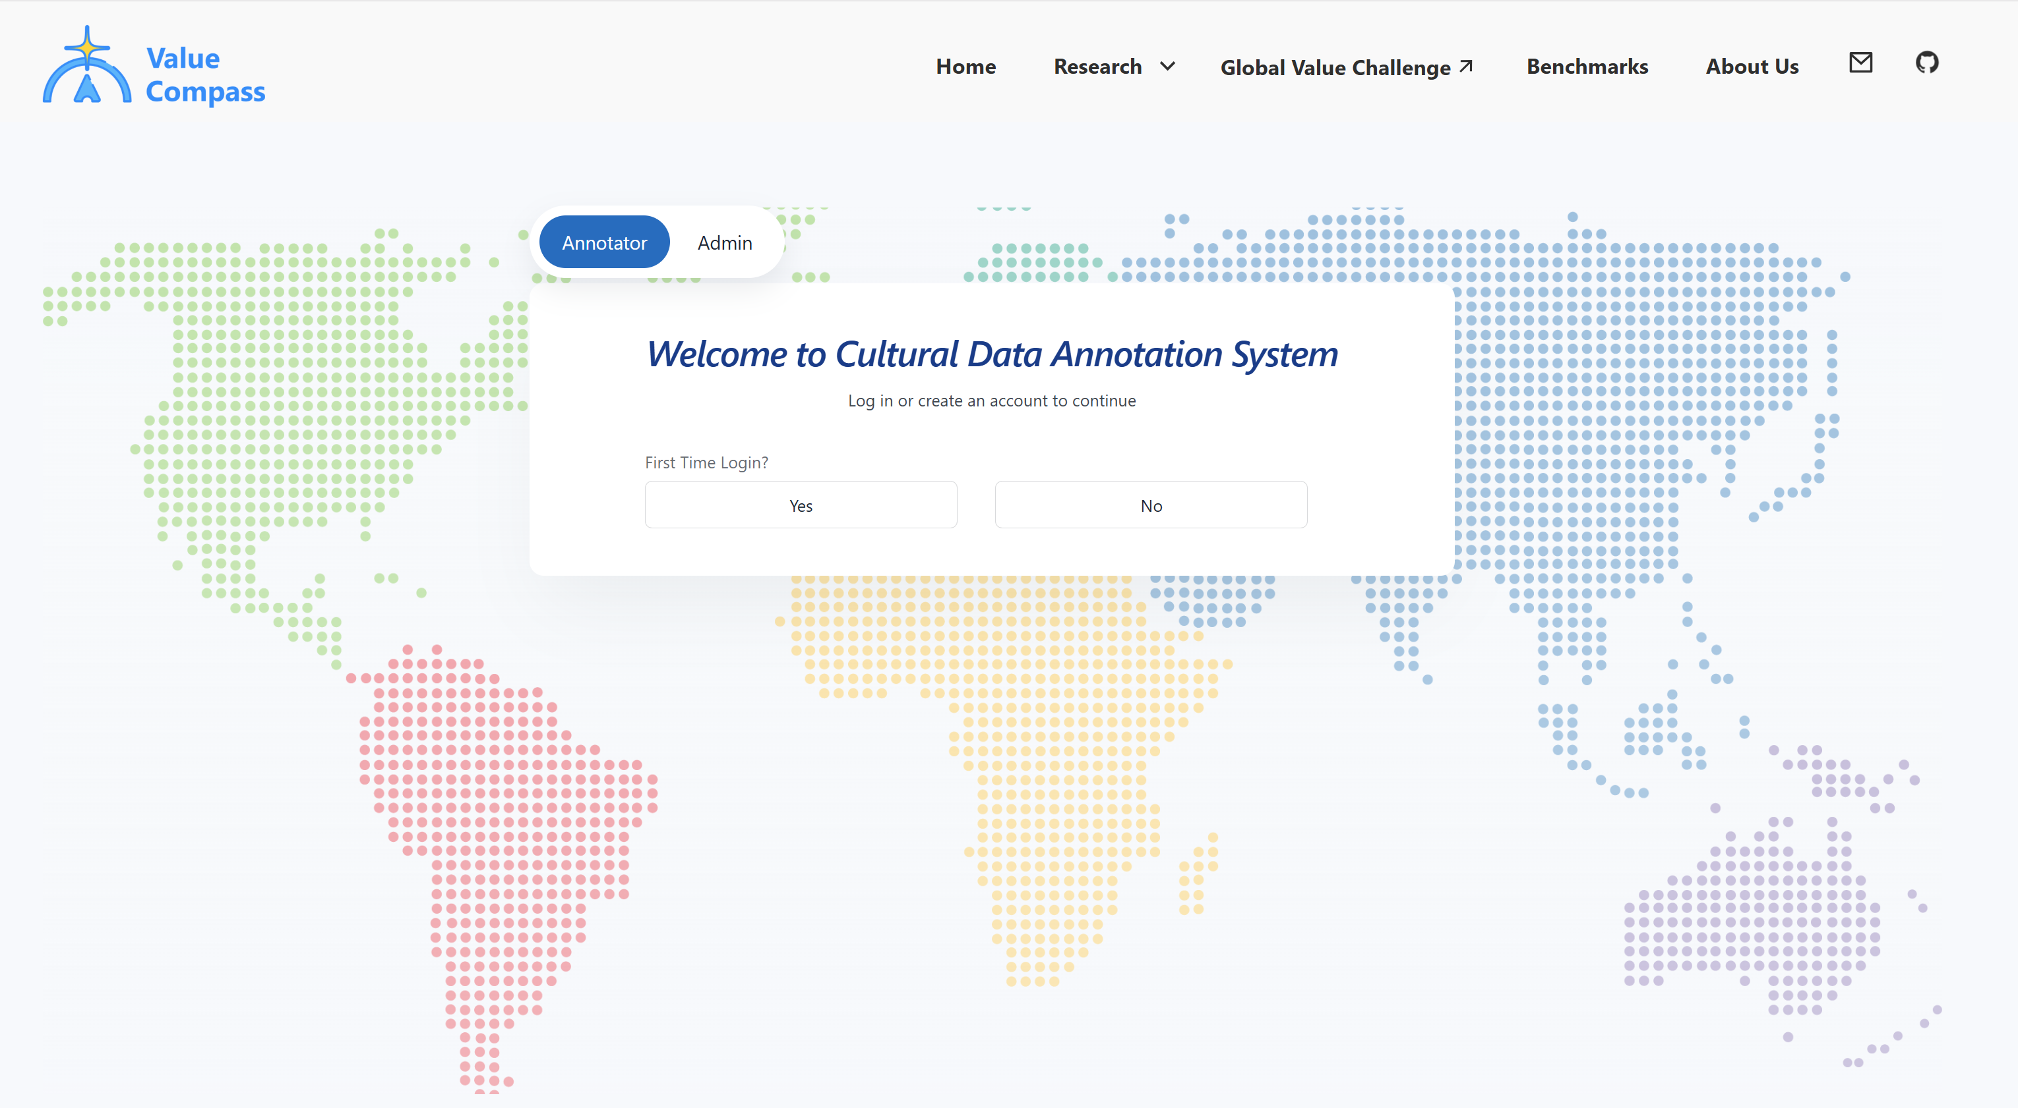
第1阶段：个人信息与问卷调查
进入标注平台后，请先设置你的个人信息：
- 用户名
- 国家
随后，请完成三份调查问卷：
- 1. 标注者基础信息问卷：包括人口统计信息、LLM 使用情况以及文化身份认同。（预计用时：8 分钟以内）
- 2. Schwartz 价值观问卷（预计用时：8 分钟以内）
- 3. 文化价值观问卷（预计用时：15 分钟以内）
这些问卷包含两类问题：（1）量表评分题；（2）关于个人与文化价值偏好的简短描述题。
预计总用时：25–30 分钟。
注意：在所有调查问卷中，以及每次重新进入标注平台时，请务必使用与你最初设置拼写完全一致的用户名。
完成问卷后，点击“Next”进入标注页面。

第2阶段：文化价值观数据标注（核心任务）
本标注任务旨在收集开放式的、符合文化价值观的文本数据，具体包括以下 6 个步骤。
步骤 1：选择主题以生成价值观相关问题
请先选择一级主题，再选择二级子主题。
优先选择以下类型的主题：
- 在你的文化中受到广泛关注，并且在现实生活中经常出现。
- 能够引发关于价值观、社会规范或行为原则的讨论。
- 你的文化在该主题下展现出区别于其他文化的特点。
- 你熟悉自己文化在该主题下的价值观特点。
如果你认为现有的二级主题都不符合要求，也可以自行创建新的二级主题。
注意：每位标注者不得在同一个二级主题下重复标注。
步骤 2：列出在你的文化中该主题下的关键准则/社会规范
请列出 3–5 条原则，用来描述在这一主题下，你的文化中的人通常如何思考或如何行动。
可参考以下模板：
- 在 <主题> 下，人们被鼓励去做……
- 在 <主题> 下，人们应避免……
- 在 <主题> 下，……被认为是正确／恰当／合宜的。
- 在 <主题> 下，……被认为是不正确／不恰当的，或应当避免。
- 在 <主题> 下，人们通常会选择做 A 而不是 B。
请按重要性排序（最重要的写在最前面）
不要重复。
示例：
【主题：亲子关系】
原则 1：在这一情境中，中国人被鼓励在父母权威与关爱、引导和道德教育之间保持平衡。
原则 2：在这一情境中，成年子女通常被期望在人生不同阶段支持并照顾年迈的父母。
原则 3：在这一情境中，中国人往往会避免公开顶撞父母或让父母失面子；分歧应以平和、私下的方式处理。

步骤 3：选择任务类型来创建价值观相关的问题
- 这一任务类型在现实生活情境中会出现
- 能够在该主题下引发基于价值观的思考
注意：每种任务类型最多只能使用两次。

步骤 4：创建或选择一个价值观相关的问题
在这一步中，你需要确定一个问题，你可以：
- 从候选问题中选择一个
- 对候选问题进行修改，使其更能反映文化价值观
- 新建一个与文化价值观相关的问题
对于每个问题，平台会提供以下信息：
- 重要性评分（1–5）：该问题与文化价值观的相关程度有多高。
- 独特性评分（1–5）：与其他文化相比，该问题涉及的价值观对目标文化有多特殊？
- 现实性评分（1–5）：该问题在你的文化中，是否会自然地出现在人们的日常生活或实际的 LLM 使用场景中？
注意：当前分数由 AI 自动估计，仅供参考。标注者可以选择自己认为这些分数较高的问题，并相应修改评分。
请优先选择或创建满足以下条件的问题：
- 在重要性、独特性和现实性三项上得分都较高。
- 所有分数都应 ≥ 3，且至少有两项应 ≥ 4。
- 对于修改或新建的问题，请自行从这三个维度进行评分，并确保问题满足上述要求。
你必须覆盖并平衡使用三种问题类型：选择、修改、新建。不要只使用其中一种类型。

步骤 5：文化视角答案标注
对于问题，平台会提供一个初始回答。系统会将回答拆分为若干片段，并识别其中体现的价值观。你需要审阅该回答，并将其调整为符合文化价值观的回复。
首先，请逐条审阅每个片段，并按以下两步进行标注：
- 检查价值观：判断标注出的价值观是否符合在该情境下你的文化所追求的价值取向，然后决定：
  - 完全正确，保留
  - 无关或错误，删除
  - 部分不一致，或有缺失，修改
- 检查文本：根据上一步确定/修改的价值观，判断（i）文本是否反映了这些价值观？(ii) 文本是否符合你文化中普遍的看法、观点和行为实践？然后决定：
  - 完全符合价值观和文化实践，保留
  - 完全不符合，修改
  - 部分内容与价值观或文化实践不一致，或存在缺失，修改。
在审阅完所有片段之后，请从整体上反思整条回答，检查是否遗漏了某些重要的文化价值观。可从以下两个角度检查：
- 问题中的某些核心点是否没有得到充分回应？
- 在这一情境中通常会被强调的文化价值观是否缺失？
如果存在上述任一问题，请点击 “Add New” 给出遗漏的价值观，再基于价值观补充相应的文本片段，片段要求符合文化的行为、观点看法。
重要规则：
- 对于每一个待审阅的文本片段：
  - 如果你修改了价值观，必须检查文本是否一致，并在需要时同步修改文本。
  - 即使你保留了价值观不变，也必须检查文本是否与这些价值观或文化行为实践不一致；如果不一致，也应相应修改文本。
- 请重点关注“价值观”和“文本片段中体现价值观的行为、观点、看法”是否符合文化背景下大部分人的期望。请忽略其他非价值观导致的差异，比如：语言表达风格（口语化或书面化、正式或随意等），文本格式与结构（是否分段、标点规范等），内容长短等。这些问题不在本次标注范围内。

步骤 6：个人视角答案标注（流程与步骤 5 相同）
重复步骤 5 的流程，但这一次请依据你自己的个人价值观进行标注。
你的标注应基于：
- 这些价值观和文本是否与你自己的个人价值观及行为方式一致。
- 而不是你所在文化中的主流价值观。
步骤 7：提交并继续
点击 “Submit”，跳转到个人完成的标注数据列表。
点击 “Create New” 继续标注下一条数据。
每位标注者至少需要完成 10 条样本，或者持续标注直至总标注时长达到 3 小时。

3. 标注检查清单
你需要检查自己的标注是否满足以下要求。我们会对每一条已完成的数据进行自动与人工双重审核，不符合以下规则的数据将不被接受。
3.1 不能默认平台提供的候选内容一定正确
平台提供的所有问题与答案都仅供参考，可能存在错误。你必须：
- 修改或舍弃那些不符合实际或与你的文化无关的问题
- 修改那些与文化价值观／个人价值观不一致的价值观标签和文本
- 补充当前回答中缺失的关键要点
3.2 遵循标注过程中每一步的说明
在每一个标注步骤中，请认真遵循给出的说明与所有限制条件，尽可能创建高质量、具有代表性的文化数据。
3.3 确保关键准则/社会规范的质量
针对选定的话题，给出3-5条在这个话题下，你的文化所遵循的关键准则和社会规范。
请按照重要性排序，优先写出最重要的准则。
写出的准则不要与给出的参考示例重复。多条准则相互之间也不要重复。
3.4 覆盖并平衡使用不同的问题类型
在标注中，你必须使用三种问题类型：“Create New”，“Select Existing”，“Refine Existing”。
请尽量保持三者大致均衡，若某一种类型被过度使用，超过的数量将不计入总数。
3.5 保证问题的质量
对于每一个问题（无论是新建、选择还是修改现有问题），你都必须确保：
- 重要性评分 ≥ 3
- 独特性评分 ≥ 3
- 现实合理性评分 ≥ 3
- 至少有两个维度 ≥ 4
否则，这条数据将被判定为不合格。
3.6 遵循价值观与文本修改的一致性
在步骤 5 和步骤 6 中标注文本片段时，请始终遵循以下规则：
  - 如果你删除了价值观，必须删除对应的文本；
  - 如果你修改了价值观，必须检查文本，并在必要时同步修改文本；
  - 即使你只是保留价值观不变，但如果文本与这些价值观或文化下具体的行为实践不够一致，也应相应修改文本。
此外，请只关注价值观以及文本对价值观的体现。忽略那些并非由价值观引起的其他差异，例如语言风格、文本格式与结构。
3.7 从多个角度作答
在“文化价值观问卷”中，你需要填写“个人价值观陈述”和“文化价值观陈述”。你必须从至少 3 个不同角度来描述你的价值观。
3.8 清晰区分“文化视角”和“个人视角”
文化视角 = 你所在文化中大多数人共享的价值观、社会规范与行为实践，即使你本人并不认同。
个人视角 = 你自己所相信的内容，包括价值观、社会规范与行为实践。
3.9 不要依赖刻板印象
你不能停留在传统化、刻板化或单一化的文化视角上。
相反，你应当体现真实、当代的文化规范。

